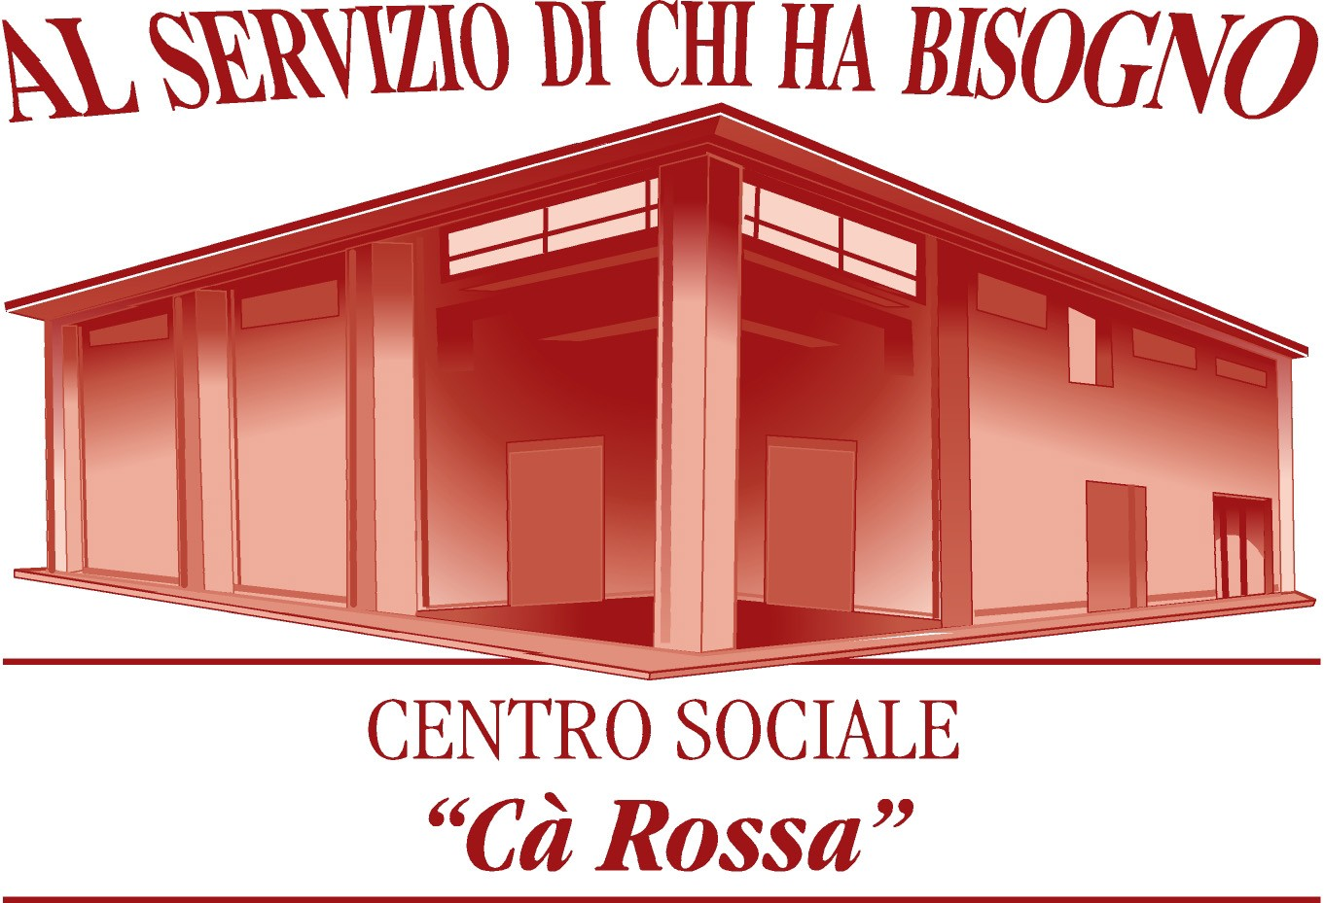
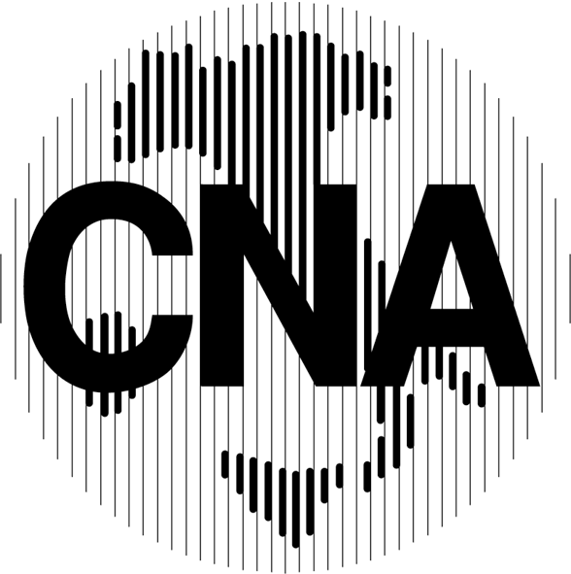

Pensionati
Associazione di Bologna

iniziativa pubblica

Lunedì 27 febbraio 2012 alle ore 14,45
presso il Circolo Culturale Cà Rossa
Via XXV Aprile 25 Anzola dell’Emilia

Come difendersi da
Segreteria organizzativa: Tel. 051/299209 – 241 Cell. 3494193093
RAGGIRI E TRUFFE
ne parliamo con

- Pier Paolo Veronesi Vice Presidente Cna Pensionati

  - Francesco Greco Consulente Unione Consumatori

  - Giampiero Gualandi Comandante Polizia Municipale
“Terre d’acqua”

  - Piergiorgio Madonno Maresciallo Capo Comandante Stazione dei Carabinieri di Anzola dell’Emilia

domande - risposte

intervento di chiusura
Loris Ropa Sindaco del Comune di Anzola dell’Emilia

Cna Pensionati promuove iniziative territoriali in collaborazione con l’Unione Nazionale Consumatori volte ad ascoltare i cittadini sui trucchi utilizzati più di frequente dagli impostori e ad informarli con consigli utili su come evitare di essere raggirati, tenendo gli occhi sempre bene aperti. Il consumatore è oggi più informato ed attento rispetto al passato, ma – come è noto – la fantasia dei truffatori supera di gran lunga i buoni propositi del legislatore o di chi si occupa di tutelare il cittadino. Può capitare di essere vittima di frodi, raggiri o più semplicemente di pratiche commerciali scorrette. Marketing aggressivo a distanza e fuori dai locali commerciali, imposizione di contratti di utenza non voluti, condizioni contrattuali incomprensibili e squilibrate sono alcuni esempi di pratiche di cui il bersaglio primario sono gli “anziani”.

con il patrocinio del


l

